DOCUMENTO TÉCNICO DE SOPORTE

- IDENTIFICACIÓN

LOCALIDAD | Barrios Unidos
NOMBRE DEL PROYECTO | MEJORES VÍAS PARA UNA MEJOR CALIDAD DE VIDA
CÓDIGO DEL PROYECTO | Corresponde a los dígitos SEGPLAN establecidos como código del proyecto.
COMPONENTES | Espacio público – Andenes, Separadores y/o Plazoletas
COMPONENTES | Construcción y/o conservación de elementos del sistema de espacio público peatonal
COMPONENTES | Intervención puentes vehiculares y/o peatonales de escala local sobre cuerpos de agua
COMPONENTES | Intervención malla vial local e intermedia
COMPONENTES | Ciclo - infraestructura

- CLASIFICACIÓN

PLAN DE DESARROLLO LOCAL | “Un nuevo contrato social y ambiental para la Bogotá del Siglo XXI” Un nuevo contrato social y ambiental para Barrios Unidos
PROPÓSITO | Hacer de Bogotá-región un modelo de movilidad multimodal, incluyente y sostenible.
PROGRAMA | Movilidad segura, sostenible y accesible
META(S) PLAN DE DESARROLLO | Intervenir 4.500 metros cuadrados de elementos del sistema de espacio público peatonal con acciones de construcción y/o conservación.
META(S) PLAN DE DESARROLLO | Intervenir 500 metros cuadrados de Puentes vehiculares y/o peatonales de escala local sobre cuerpos de agua con acciones de construcción y/o conservación.
META(S) PLAN DE DESARROLLO | Intervenir 48 Kilómetros-carril de malla vial urbana (local y/o intermedia) con acciones de construcción y/o conservación.
META(S) PLAN DE DESARROLLO | Intervenir 1,895 metros lineales de cicloinfraestructura con acciones de construcción y/o conservación.
COMPONENTES | 2021,2022,2023 y 2024

- PROBLEMA O NECESIDAD

PROBLEMA O NECESIDAD

Espacio Público – Andenes, Separadores y/o Plazoletas

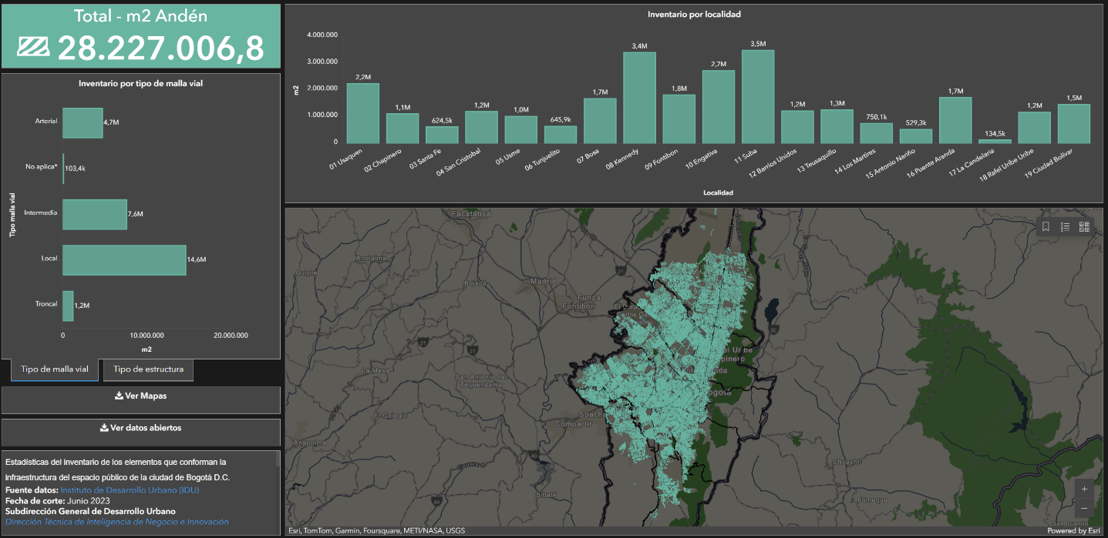
Tomado de: https://experience.arcgis.com/experience/c75944b208564c03a7aca0879a6a3b2e/page/EPInventario/

El espacio público (anden) de la ciudad de Bogotá D.C., tiene un total de 28.227.006,8 m2 los cuales están distribuidos en diferentes tipos de malla vial a corte de Junio I 2023:

Tipo de malla vial | Areá (m2) | Porcentaje
Arterial | 4.711.419 | 16.69%
No aplica | 103.371 | 0.37%
Intermedia | 7.590.858 | 26.89%
Local | 14.608.943 | 51.76%
Troncal | 1.212.415 | 4.30%
Total | 28.227.006 | 100%

Teniendo en cuenta la información proporcionada por el Instituto de Desarrollo Urbano (IDU) sobre el estado del espacio público en Bogotá y específicamente en la Localidad de Barrios Unidos, la situación se describe de la siguiente manera:

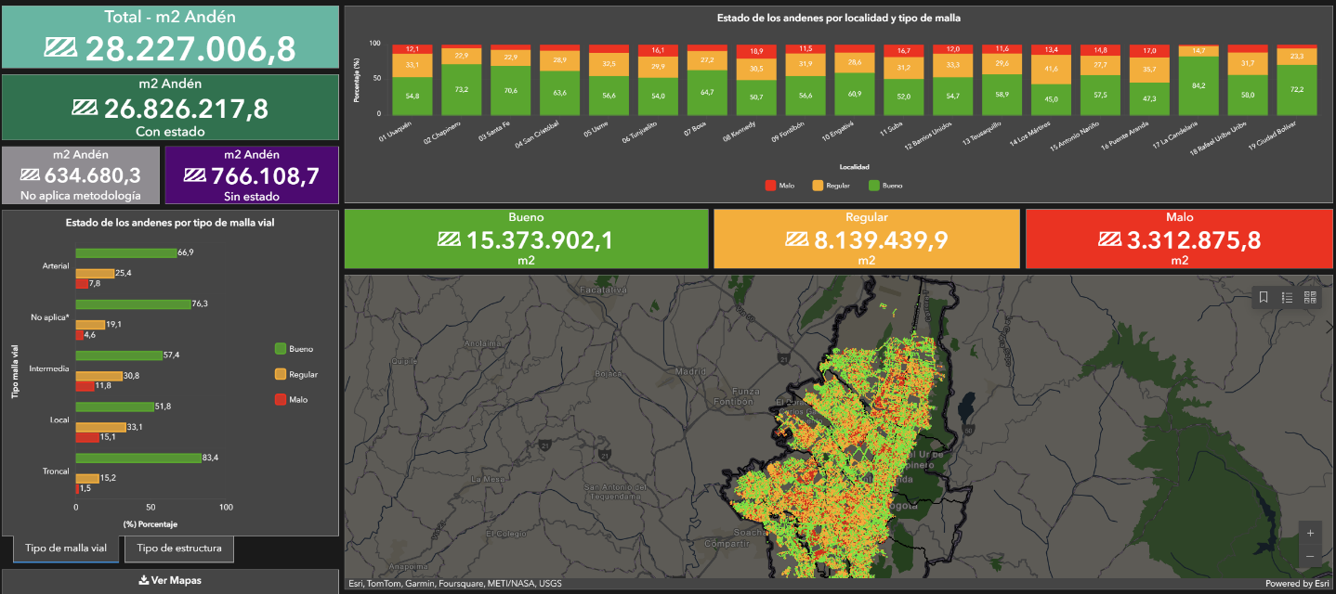
Estado del espacio público de Bogotá D.C.

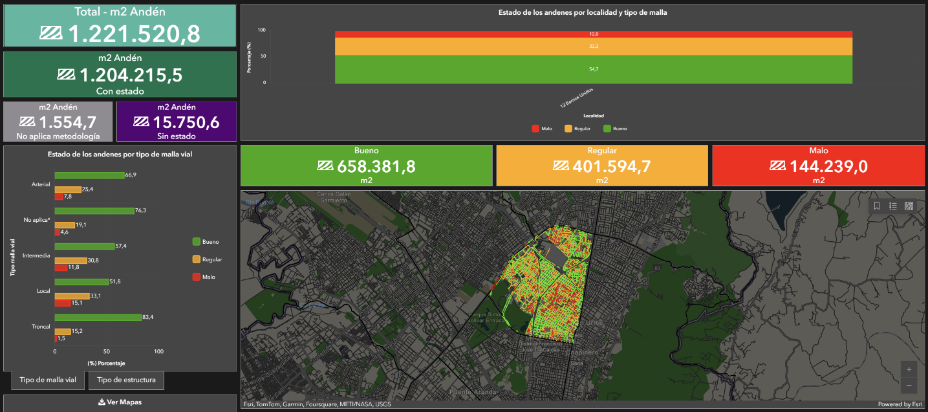 Estado del espacio público de Barrios Unidos

Teniendo en cuenta lo anterior la Localidad de Barrios Unidos cuenta con un total de 1.221.520 m2 en andes, los cuales se encuentran distribuidos en 658.381.8m2 en estado bueno, 407.594 m2 en estado regular y 144.239 m2 en estado malo, distribuyéndose de acuerdo con el tipo de malla vial de la siguiente manera:

Tipo de malla vial | Bueno % | Regular % | Malo % | TOTAL %
Arterial | 66.90 | 25.40 | 7.80 | 100
No aplica | 76.30 | 19.10 | 4.60 | 100
Intermedia | 57.40 | 30.80 | 11.80 | 100
Local | 51.80 | 33.10 | 15.10 | 100
Troncal | 83.40 | 15.20 | 1.50 | 100

Problemática:

Debido a las malas prácticas de los conductores, se ha venido evidenciando el parqueo en los andenes, lo cual impide el tránsito seguro de los peatones por los andenes llevándolos a movilizarse en las calzadas exponiéndose al compartir vía con los vehículos. Así mismo, estas malas prácticas generan afectaciones y deterioro prematuro en los andenes lo cual implica la intervención de los mismos. En relación con la malla vial intermedia el 29% se encuentra en regular estado y el 9% en mal estado, mientras que la malla vial local muestra cifras de un 36% en mal estado y un 12% en mal estado según el Visor de malla vial IDU 2019, lo que exige de la administración local acciones que llevan a consolidar corredores de movilidad garantes de condiciones seguras para los conductores en los tramos en los que se presenta el mayor deterioro o en donde este aún se puede atenuar evitando daños que implican mayores riesgos y costos. Acorde con la promoción del uso de los medios alternativos de transporte en la ciudad, el desarrollo de la infraestructura para el uso de la bicicleta no garantiza en la localidad el incremento deseable, según cifras del IDU la localidad cuenta con 35 Km de vías para el uso de la bicicleta. de los cuales 19,3 se encuentran sobre el andén, 1,5 en separadores y 11, 17 en calzada compartida, cifras que demuestran una relación muy distante a la necesidad por demanda definida. Incluyendo aspectos que se listan a continuación que repercuten en el deterioro del espacio público por nombrar algunos:

Recursos limitados para labores de intervención del espacio público de la localidad. Malas prácticas y mal comportamiento de peatones, conductores y establecimientos de comercio que dan un uso inadecuado a la infraestructura existente.

Invasión del espacio público generando interrupciones en el flujo peatonal, afectaciones en la infraestructura y comportamientos en contra del bien público sobre el particular. Falta de apropiación y sentido de pertenencia de los bienes públicos del Distrito. Por lo cual el Fondo de Desarrollo Local de Barrios Unidos incluyó dentro del Plan de Desarrollo Local para el cuatrienio 2021-2024 recursos para atender necesidades de la infraestructura del espacio público de la localidad bajo un esquema de conservación en cumplimiento de las metas establecidas en el PDL, además de adelantar las labores respectivas para la recuperación del espacio público que dentro de lo establecido por la normatividad sean considerados como invasión al espacio público.

Necesidad

Considerando los conceptos técnicos y la curva de deterioro de las estructuras de pavimento, así como las afectaciones producidas por el aumento del tránsito con el cual fue diseñado el pavimento y los efectos del clima, así como las condiciones de drenaje superficial y el comportamiento de los usuarios en cuanto al inadecuado uso de las vías, espacio público y redes de servicios públicos generan afectaciones en las estructuras de pavimento y espacio público que se ve reflejado en afectaciones en la movilidad y la calidad de vida de los usuarios de las vías de la localidad.

Puentes peatonales y/o vehiculares

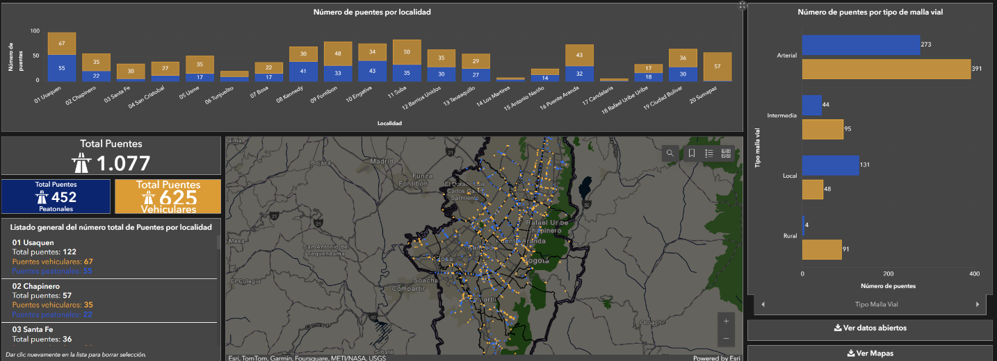

Bogotá, una de las ciudades más grandes y complejas en términos de infraestructura en Colombia, cuenta con un impresionante total de 1.077 puentes que conectan y facilitan el tránsito tanto de peatones como de vehículos a lo largo y ancho de su territorio. De este total, 452 son puentes peatonales, diseñados específicamente para garantizar la seguridad y movilidad de los transeúntes, mientras que los restantes 625 son puentes vehiculares, fundamentales para el flujo constante de automóviles y otros medios de transporte. Además, el número de puentes varía según el tipo de malla vial, lo que refleja la diversidad y complejidad de la red de infraestructura de la ciudad.

Tipo de malla | Peatonales | Vehiculares | Total
Arterial | 273 | 391 | 664
Intermedia | 44 | 95 | 139
Local | 131 | 48 | 179
Rural | 4 | 91 | 95

Tomando como referencia los tipos de malla vial local e intermedia, la localidad de Barrios Unidos en Bogotá cuenta con un total de 65 puentes. De estos, 35 son puentes vehiculares, destinados a facilitar el tránsito de automóviles y otros vehículos, mientras que los 30 restantes son puentes peatonales, diseñados para el paso seguro de las personas a pie.

Por otro lado, si nos enfocamos en los puentes que cruzan cuerpos de agua, se puede observar que en la ciudad existen un total de 660 puentes. De estos, 223 están destinados al uso peatonal y 437 al tráfico vehicular. La distribución de estos puentes varía según el tipo de malla vial, reflejando la compleja infraestructura urbana que caracteriza a Bogotá.

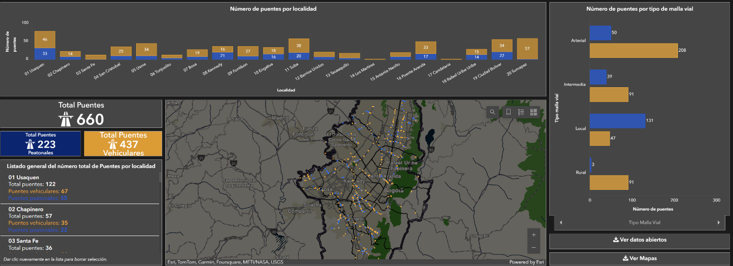

Tipo de malla | Peatonales | Vehiculares | Total
Arterial | 50 | 208 | 258
Intermedia | 39 | 91 | 130
Local | 131 | 47 | 178
Rural | 3 | 91 | 94

Finalmente, la localidad de Barrios Unidos dispone de un total de 21 puentes que contribuyen a la conectividad y movilidad dentro de su territorio. De estos, 13 son puentes vehiculares, los cuales son esenciales para el tránsito de automóviles y otros medios de transporte. Los 8 puentes restantes están destinados al uso peatonal, brindando a los residentes y visitantes de la localidad vías seguras para desplazarse a pie. Esta infraestructura es clave para facilitar el acceso y mejorar la calidad de vida en la zona.

Problemática:

Uno de los principales problemas es la degradación estructural provocada por la constante exposición a la humedad, la erosión y las fluctuaciones en el nivel del agua. Estos factores pueden acelerar el desgaste de los materiales de construcción, comprometiendo la integridad de los puentes y aumentando el riesgo de colapsos parciales o totales, lo que representa un grave peligro para la seguridad de peatones y vehículos.

Además de los problemas estructurales, el deterioro del pavimento sobre los puentes es una preocupación crítica. El tránsito vehicular constante, especialmente de vehículos pesados, genera un desgaste significativo en la superficie del pavimento. Esto no solo afecta la comodidad y seguridad del tránsito, sino que también puede acelerar el deterioro de la estructura subyacente, aumentando la necesidad de reparaciones frecuentes y costosas.

El deterioro de los andenes y las barandas es otro aspecto crucial. Las barandas, que son esenciales para la seguridad de los peatones, pueden debilitarse con el tiempo debido a la corrosión y el impacto de factores ambientales. De manera similar, los andenes pueden presentar grietas, hundimientos o desgaste en las superficies, lo que no solo afecta la seguridad de los peatones, sino que también puede causar daños adicionales a la estructura del puente.

La contaminación de los cuerpos de agua bajo los puentes también juega un papel en el deterioro de estos elementos. Los desechos sólidos, residuos industriales y aguas residuales pueden corroer las barandas y afectar la durabilidad del pavimento y los andenes. Esto, combinado con la presión del tráfico y la exposición ambiental, puede reducir significativamente la vida útil de la infraestructura.

Necesidad:

La necesidad de intervenir los puentes sobre espejos de agua en Bogotá surge directamente de las problemáticas identificadas, ya que la falta de atención oportuna puede tener consecuencias graves. La intervención es esencial para garantizar la seguridad de la población. A medida que los puentes experimentan deterioro estructural, se incrementa el riesgo de accidentes que podrían resultar en pérdidas humanas y daños materiales significativos. La seguridad de los peatones y conductores depende de la solidez y estabilidad de estas estructuras, por lo que una intervención adecuada es imprescindible.
Además, la intervención es necesaria para prolongar la vida útil de la infraestructura. El desgaste del pavimento, el deterioro de los andenes y la corrosión de las barandas, si no se abordan a tiempo, pueden acelerar el declive de los puentes, llevando a reparaciones más costosas y complejas en el futuro. Realizar intervenciones preventivas y correctivas ahora permitirá evitar costos mucho mayores y una posible interrupción del tráfico, que tendría un impacto negativo en la movilidad de la ciudad.
Desde una perspectiva ambiental, intervenir estos puentes es crucial para proteger los ecosistemas acuáticos y prevenir la degradación ambiental. La acumulación de residuos y la contaminación bajo los puentes pueden tener efectos devastadores en la biodiversidad local y en la calidad del agua. Una intervención oportuna puede mitigar estos impactos, contribuyendo a la sostenibilidad ambiental de la ciudad.
Finalmente, desde un punto de vista social y económico, intervenir en estos puentes es vital para mantener la conectividad y funcionalidad de la red vial de Bogotá. Los puentes son elementos clave para el flujo de personas y bienes; su deterioro puede afectar negativamente la economía local y la calidad de vida de los ciudadanos. Mantener estos puentes en buen estado asegura la continuidad de las actividades económicas y el bienestar general de la comunidad.

Malla Vial

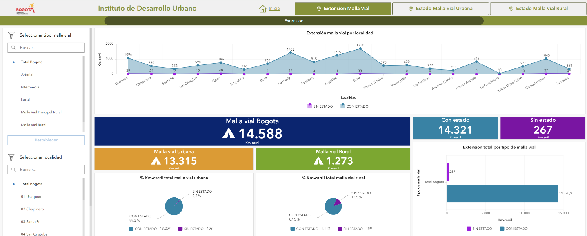

Imagen tomada de: https://experience.arcgis.com/experience/d1e91e3096b24c28b6f5291513c48fc9/page/MVBogot%C3%A1/?views=Consolidado-malla-vial-urbana

La malla vial en Bogotá tiene 14.588 Km-carril y está conformada por Malla Vial Urbana consistente en 13.315 Km-carril y Malla Vial Rural de 1.273 Km-carril.

La ciudad de Bogotá D.C. cuenta con 13.315 Km-carril de malla vial urbana de infraestructura para los transportes vehiculares urbanos (a corte Diciembre II - 2023), de los cuales 575 Km- carril pertenecen a la localidad de Barrios Unidos, lo que corresponde al 4,33 % de la malla vial urbana de Bogotá.

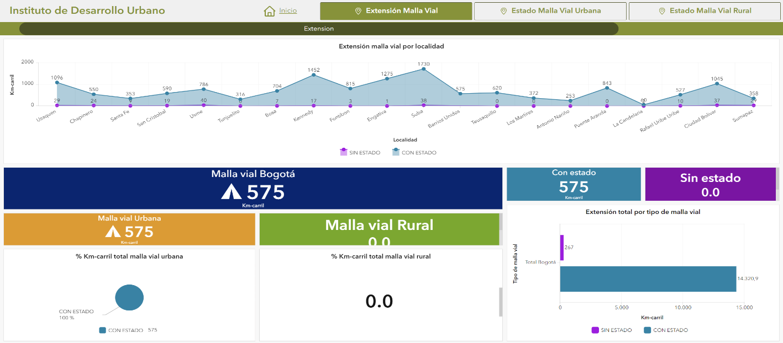
Imagen tomada de: https://experience.arcgis.com/experience/d1e91e3096b24c28b6f5291513c48fc9/page/MVBogot%C3%A1/?views=Consolidado-malla-vial-urbana

De acuerdo con la imagen anterior los 575 km – carril de la localidad de Barrios Unidos, se distribuyen de la siguiente manera.

Malla vial Barrios Unidos | Km-Carril | PORCENTAJE
ARTERIAL | 100 | 17.39%
INTERMEDIA | 166 | 28.87%
LOCAL | 201 | 34.96%
TRONCAL | 108 | 18.78%
TOTAL | 575 | 100%

Con base en la información proporcionada por el IDU con fecha de corte en diciembre de 2023, la Localidad de Barrios Unidos cuenta con un 28.87% de su malla vial clasificada como intermedia y un 34.96% como malla vial local.

Respecto a la malla vial intermedia, que constituye el 28.87% de la malla vial total de Barrios Unidos, se ha recopilado la siguiente información de la página de Gestión de Infraestructura Indicadores – Geoportal del IDU:

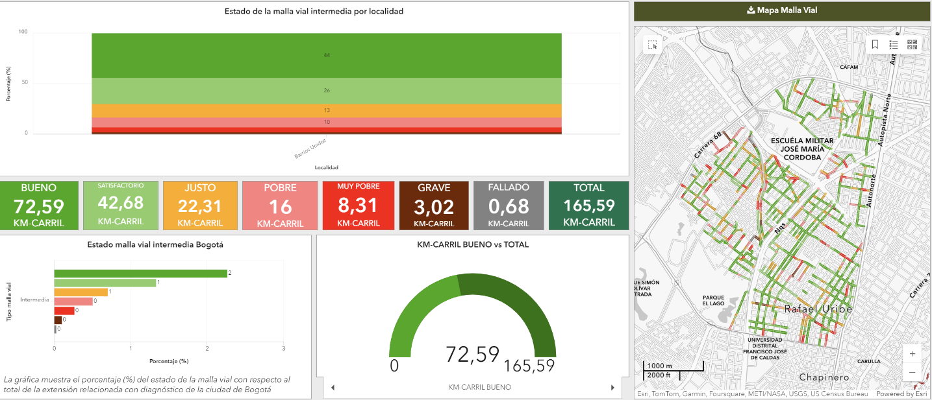

Atendiendo lo anterior, se puede concluir que:

Malla vial Local Barrios Unidos | Km-Carril | PORCENTAJE
BUENO | 72.59 | 43.84%
SATISFACTORIO | 42.68 | 25.77%
JUSTO | 22.31 | 13.47%
POBRE | 16 | 9.66%
MUY POBRE | 8.31 | 5.02%
GRAVE | 3.02 | 1.82%
FALLIDO | 0.68 | 0.41%
TOTAL | 165.59 | 100%

Respecto a la malla vial local, que constituye el 34.96% de la malla vial total de Barrios Unidos, se ha recopilado la siguiente información de la página de Gestión de Infraestructura Indicadores – Geoportal del IDU:

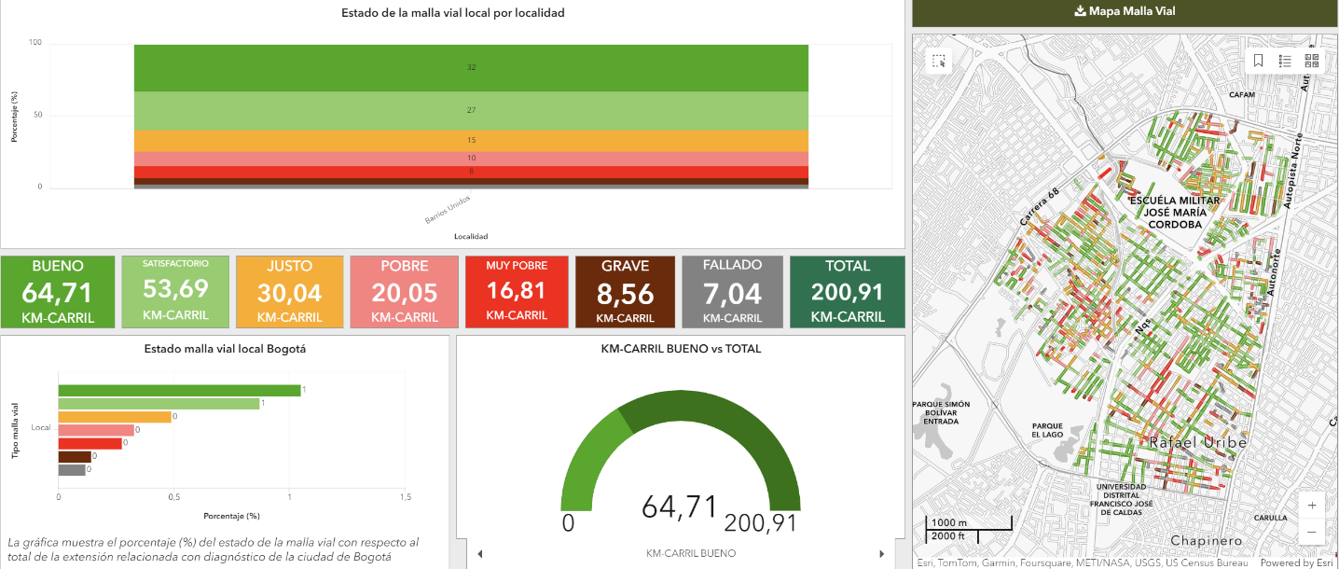

Atendiendo lo anterior, se puede concluir que:

Malla vial Local Barrios Unidos | Km-Carril | PORCENTAJE
BUENO | 64.71 | 32.21%
SATISFACTORIO | 53.69 | 26.72%
JUSTO | 30.04 | 14.95%
POBRE | 20.05 | 9.98%
MUY POBRE | 16.81 | 8.37%
GRAVE | 8.56 | 4.26%
FALLIDO | 7.04 | 3.50%
TOTAL | 200.91 | 100%

Las zonas a intervenir en el presente proceso corresponden al mantenimiento de la malla vial intermedia y local clasificadas como "justa" y "pobre" (comúnmente denominadas como estado regular), las cuales representan un umbral del 48.07% en la localidad de Barrios Unidos. Estas acciones apuntan al cumplimiento de la meta establecida en la ficha EBI actualizada el 15 de enero de 2024, dentro del proyecto No. 2022 denominado “Mejores vías para una mejor calidad de vida”, mediante labores de conservación.

Problemática

En la localidad de Barrios Unidos se presenta un deterioro progresivo en el a malla vial lo cual requiere de una solución estructural con más recursos a mediano y largo plazo. Se necesita por lo menos 12 mil millones de pesos anuales para atender en mantenimiento de 200 segmentos viales. Por otra parte, para el caso de rehabilitación se deberá disponer de cerca de 10 mil millones para rehabilitar 20 segmentos aproximadamente lo cual debemos recortar la brecha entre necesidades y recursos disponibles.

Los recursos para el mantenimiento de la malla vial hoy en la localidad corresponden aproximadamente a 7.5 millones de pesos anuales. Estos dineros solo sirven para acometer obras de mantenimiento, algunas rehabilitaciones y algunas actividades especiales (reparaciones puntuales y atención de emergencias que contienen acciones de movilidad cumpliendo lo establecido en el decreto 064 de 2015) en una mínima proporción. Se necesitaría de un plan de intervención de vías a largo plazo, unos 20 años, con una inversión anual no menor a los 64 mil millones de pesos, para reducir, dramáticamente, los porcentajes de vías sin mantenimiento.

Además de los recursos económicos la localidad presenta una serie de problemáticas de movilidad tales como:

- Incremento de la cantidad de vehículos que transitan por la malla vial de la localidad como consecuencia del crecimiento poblacional a nivel distrital, así como las zonas atractivas y la cantidad de viajes origen-destino que se producen al interior de la Localidad.
- Recursos insuficientes para la atención de la totalidad de la Malla Vial Local e Intermedia.
- Curva de deterioro de las estructuras de pavimento el cual es progresivo en el tiempo.

La Localidad por su ubicación geográfica en el Distrito Capital, desarrollo urbanístico y crecimiento exponencial de los vehículos, presenta un aumento en el deterioro de la infraestructura vial lo que implica generar actividades de conservación que permitan prolongar la vida útil de los pavimentos.

Por otro lado, es cierto que a raíz de la problemática anteriormente descrita que requiere continuar con las labores de mantenimiento y/o rehabilitación intervención de la malla vial, sin embargo el presupuesto con que cuenta el Fondo de Desarrollo Local para proyectos de infraestructura vial es limitado para atender las necesidades de toda la Localidad en cuanto a las inversiones requeridas, situación que bajo un modelo de conservación de malla vial implica la necesidad de generar esquemas de priorización en función del concepto de la curva de deterioro de las estructuras con el fin de a través de intervenciones superficiales prolongar la vida útil de las estructuras de pavimento y de esta manera evitar en el futuro inmediato la realización de una intervención más robusta, profunda y de mayor costo.

Teniendo en cuenta que los recursos presupuestados resultan insuficientes para atender la malla vial de la localidad, el Fondo de Desarrollo Local de Barrios Unidos en virtud del principio de colaboración institucional solicitó a la Unidad de Mantenimiento Vial los estudios y diseños de algunos segmentos viales los cuales tienen un costo representativo a favor del FDLBU.

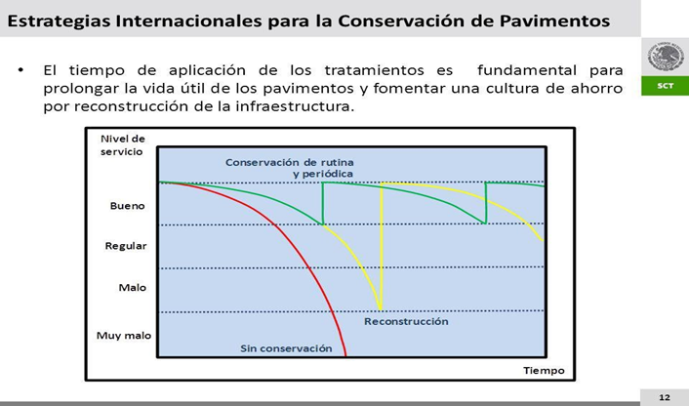
Imagen 5 Curva de deterioro de una estructura de pavimento, concepto de Conservación. Tomado de: http://slideplayer.es/slide/3772162/

NECESIDAD

La curva de deterioro de las estructuras de pavimento, las afectaciones producidas por el aumento del tránsito con el cual fue diseñado el pavimento, los efectos del clima, las condiciones de drenaje superficial y el comportamiento de los usuarios en cuanto al inadecuado uso de las vías, espacio público y redes de servicios públicos las cuales generan afectaciones en las estructuras de pavimento y espacio público que se ve reflejado en la movilidad y la calidad de vida de los usuarios de las vías de la Localidad.

Para las actividades de rehabilitación se requiere la actualización de las redes hidrosanitarias correspondiente, el diseño geométrico de pavimento, obras complementarias y ajustes a los diseños de señalización entregados por la SDM. Cada una de las intervenciones deben ser recibidas a satisfacción por las entidades públicas como son el caso del Instituto de Desarrollo Urbano – IDU (Licencia de Intervención), la Empresa de Acueducto de Bogotá E.S.P. (Aprobación de las obras ejecutadas, planos récords y paz y salvos a la culminación de la obra), secretaria Distrital de Movilidad (Aprobación de diseños de señalización), entre otras. Para las actividades de mantenimiento, se deberán realizar unos diagnósticos los cuales serán el punto de partida para el inicio de las obras y la intervención se basará exclusivamente en el cambio de la carpeta asfáltica.

Teniendo en cuenta que los recursos con que cuenta el Fondo de Desarrollo Local de Barrios Unidos para el cuatrienio 2021-2024 resultan limitados para atender la totalidad de las necesidades de los habitantes de la localidad respecto a la malla vial local, intermedia y el espacio público competencia de este Fondo, es necesario generar esquemas de priorización que permitan a lo largo del tiempo distribuir de forma uniforme los recursos con que se cuente buscando de esta manera el mayor impacto y beneficio.

Dichos esquemas de priorización se encuentran fundamentos en conceptos técnicos, conectividad, intervenciones integrales y beneficio a la comunidad, así como al cumplimiento y aporte de la meta plan establecida en el Plan de Desarrollo Local para el cuatrienio 2021-2024. De igual forma, se propende por una sinergia entre las diferentes entidades que intervienen la malla vial con el fin de generar una coordinación interinstitucional de intervenciones en la Localidad, como lo es la Unidad Administrativa Especial de Rehabilitación y Mantenimiento Vial – UAERMV, el Instituto de Desarrollo Urbano – IDU, la Empresa de Acueducto de Bogotá E.S.P., entre otras, en el marco de las competencias de cada una de ellas.

El Fondo de Desarrollo Local de Barrios Unidos para ofrecer esta infraestructura en mejores condiciones incluyó dentro del Plan de Desarrollo Local para el cuatrienio 2021-2024 recursos para invertir la malla vial local e intermedia de la localidad bajo un esquema de conservación en cumplimiento de las metas establecidas en el PDL.

Cicloinfraesructura

La movilidad en Bogotá se vio influenciada por diversos factores sociales, como la concepción de bienestar, la cual gracias a los modelos de desarrollo, antiguamente ha potenciado la compra de vehículos, como elemento que brinda “bienestar” o “estatus social”, actualmente este concepto ha sido replanteado a nivel Distrital fomentado e implementando sistemas de transporte limpios y eficientes como la bicicleta, siendo este modo de transporte de gran importancia y accesible para todos los estratos.

Red de cicloinfraestructura de la ciudad de Bogotá D.C.

La ciudad de Bogotá D.C. cuenta con 590 Km de infraestructura para los ciclistas (a corte Junio de 2021), de los cuales 403 Km son de CicloRuta (segregada de la calzada de circulación de los vehículos motorizados) y 187 Km de Bicicarriles (segregada pero compartiendo calzada con los vehículos motorizados). La red arterial de infraestructura ciclística de la ciudad se encuentra compuesta por 61 Km de Bicicarril y 243 Km de CicloRuta, la red Intermedia por 107 Km de Bicicarril y 42 Km de Cicloruta, la red local por 12 Km de Bicicarril y 65 Km de Cicloruta y la red Troncal por 27 Km de CicloRuta.

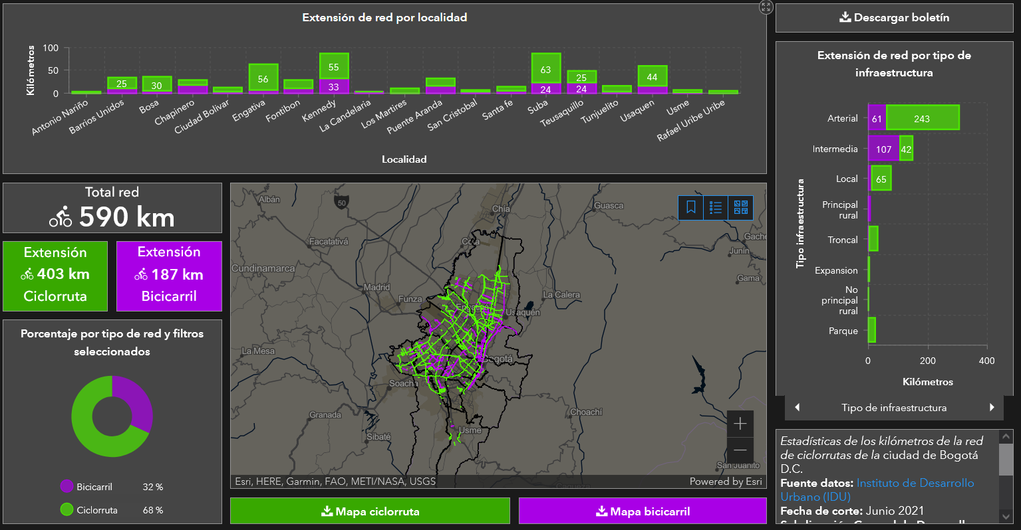
Fuente: Portal de Servicios Geográficos IDU, Corte de Actualización Junio 2021
https://idu.maps.arcgis.com/apps/dashboards/a0baab2782b94f668ba191a04e3612d9

De la red de infraestructura de la ciudad, 35 Km pertenecen a la localidad de Barrios Unidos. Estos 35 Km se componen de 25 Km de CicloRuta (71.4%) y 10 Km de Bicicarril (28.6 %). Del año 2015 al primer semestre del año 2020 han sido añadidos 8 Km a la red de infraestructura ciclística de Barrios Unidos (IDU, 2021), lo que corresponde a un crecimiento de un 30% en 5 años. Próximamente, nuevos proyectos como la “Ciclo Alameda Medio Milenio” aumentarán la extensión de la red, contribuyendo a una mayor seguridad vial para los ciclistas.

Cicloinfraestructura arterial y troncal de Barrios Unidos

La red arterial de Barrios Unidos se compone de 2 Km de Bicicarril y 13 Km de CicloRuta y la red troncal se compone únicamente por 3 Km de CicloRuta, para un total de 18 Km en la localidad. Es importante mencionar que el mantenimiento de las vías pertenecientes a estas categorías se encuentra a cargo del IDU, por lo cual no hacen parte del universo de las posibles vías a seleccionar en el presente proyecto para su mantenimiento y mejoramiento.

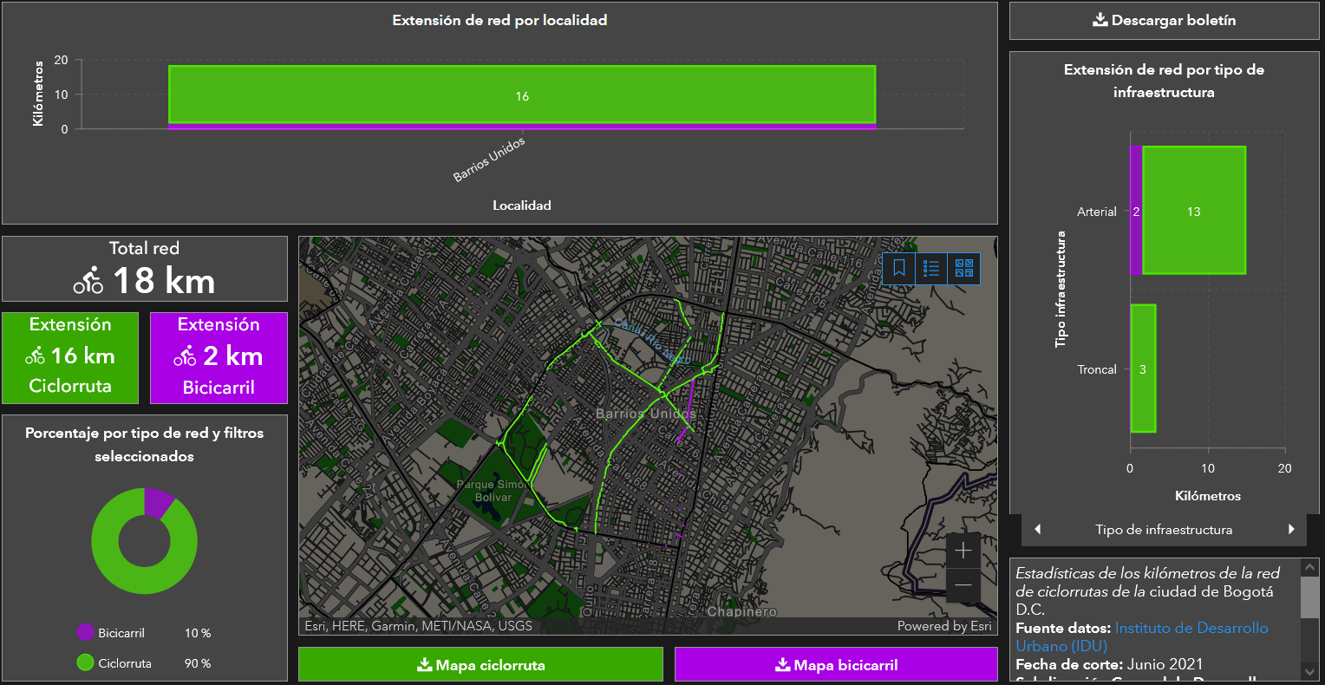
Fuente: Portal de Servicios Geográficos IDU, Corte de Actualización Junio 2021
https://idu.maps.arcgis.com/apps/dashboards/a0baab2782b94f668ba191a04e3612d9

Cicloinfraestructura intermedia, local y parque de Barrios Unidos

Por otro lado, la red de infraestructura para ciclistas también se encuentra compuesta por 12 Km de vías intermedias, 2 Km de vías locales y 3 Km de parques, para un total de 17 Km. De estos, 8 Km son del tipo CicloRuta y 9 Km del tipo Bicicarril. Esta infraestructura será aquella que se buscará mejorar en el presente proyecto para aumentar la seguridad vial de los ciclistas en la localidad de Barrios Unidos.

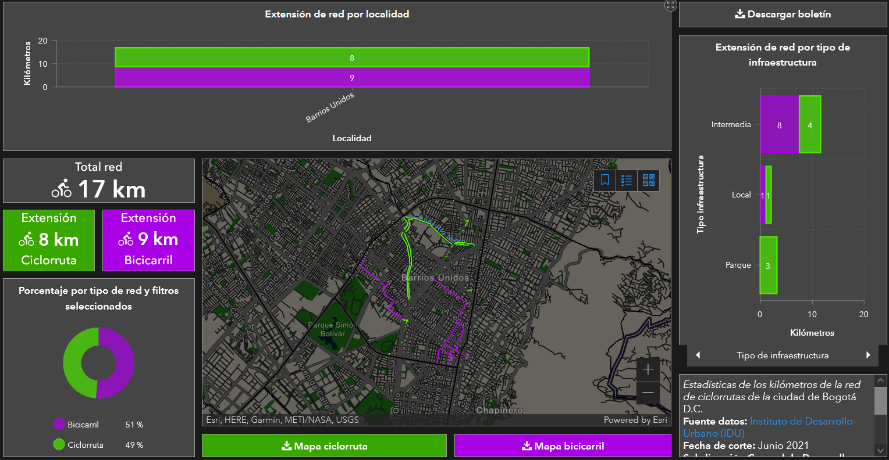
Fuente: Portal de Servicios Geográficos IDU, Corte de Actualización Junio 2021
https://idu.maps.arcgis.com/apps/dashboards/a0baab2782b94f668ba191a04e3612d9

Problemática

Los ciclistas, junto con los peatones, son los actores viales más vulnerables en el transporte urbano. Un incidente con estos es más probable que resulte en fatalidades o lesiones graves a comparación de los otros modos de transporte. En los últimos años se ha evidenciado un aumento en el número de fatalidades de ciclistas en la ciudad de Bogotá D.C., con 72 muertes en el año 2020, representando el 18% de las fatalidades totales. Para el mismo año, 145 peatones murieron por atropellamiento, representando el 36% de fatalidades totales.

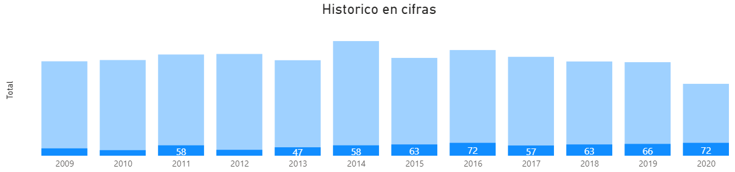
Fuente: Agencia Nacional de Seguridad Vial (2021)
Histórico de fatalidades de ciclistas en Bogotá D.C. (2009-2020)

En el año 2020 la mayoría de fatalidades para los ciclistas se presentaron en choques con vehículos de transporte de carga y con vehículos de transporte de pasajeros, esto se debe a la gran diferencia de masas entre estos tipos de vehículos, que aumenta las probabilidades de que se presente una fatalidad por la energía cinética que el cuerpo más pesado aplica sobre el otro. Por esta razón es de gran importancia garantizar las mejores condiciones de seguridad para los ciclistas, y en la mayor medida de lo posible separar por completo los flujos de ciclistas de los de vehículos pesados.
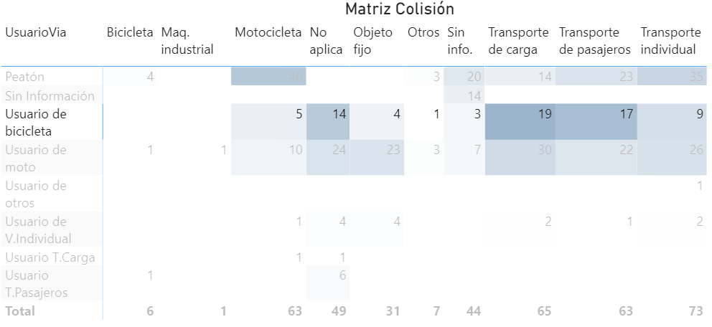
Fuente: Agencia Nacional de Seguridad Vial (2021)
Matriz Colisión de fatalidades en el año 2020

Adicionalmente, una cantidad importante de lesiones se presentaron para los usuarios de las bicicletas (611 en el 2020), solamente superado por los 1.382 usuarios de motos lesionados por accidentes viales. Esta gran cantidad de lesiones, refleja la situación de riesgo a la que los usuarios de bicicleta se enfrentan cada día en la capital del país y dando un indicio de los eventos que pudieron resultar en fatalidades.

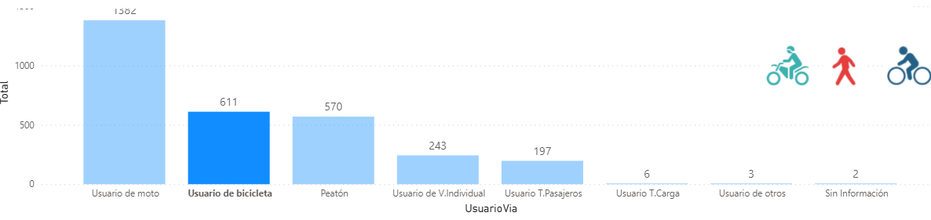
El aumento de las fatalidades de ciclistas en los últimos años y la gran cantidad de lesiones que se han presentado y pueden afectar de por vida a estos ciudadanos hacen que sea imprescindible aumentar los esfuerzos por garantizar su seguridad vial durante todo su recorrido.

Por otro lado, como se aprecia en la siguiente tabla, un 13% de la red de CicloRutas de Barrios Unidos se encuentra en un estado malo y un 2% en estado regular. Esto aumenta las probabilidades de que los ciclistas decidan no usar la infraestructura dedicada para su circulación segregada y que decidan circular por la calzada, compartiendo con los vehículos motorizados y así aumentando el riesgo de ser víctimas de un siniestro vial.

Estado general red de CicloRutas por localidad año 2018
No. | LOCALIDAD | % BUENO | % REGULAR | % MALO
1 | Usaquén | 80 | 6 | 14
2 | Chapinero | 84 | 6 | 10
3 | Santa Fe | 88 | 10 | 2
4 | San Cristóbal | 99 | 1 | 0
5 | Usme | 78 | 17 | 5
6 | Tunjuelito | 85 | 4 | 11
7 | Bosa | 80 | 9 | 11
8 | Kennedy | 82 | 3 | 15
9 | Fontibón | 81 | 6 | 13
10 | Engativá | 79 | 4 | 17
11 | Suba | 71 | 13 | 16
12 | Barrios Unidos | 85 | 2 | 13
13 | Teusaquillo | 92 | 1 | 7
14 | Los Mártires | 90 | 5 | 5
15 | Antonio Nariño | 77 | 14 | 9
16 | Puente Aranda | 87 | 4 | 9
17 | La Candelaria | 100 | 0 | 0
18 | Rafael Uribe Uribe | 90 | 6 | 4
19 | Ciudad Bolívar | 69 | 12 | 19
TOTAL |  | 84% | 6% | 9%
Fuente: DTS – “Programa para la Conservación del Espacio Público y la Red de CicloRutas para la Ciudad de Bogotá. VIGENCIA 2020” – versión 3.0 memorando DTP 20202250104963

Necesidad

El Plan de desarrollo Distrital 20-24, “Un Nuevo Contrato Social y Ambiental para la Bogotá del Siglo XXI, adoptado por el Concejo de Bogotá mediante acuerdo No 761 de 2020, en su capítulo I, establece 5 propósitos y logros de ciudad, donde específicamente el propósito 4 “hacer de Bogotá-Región un modelo de movilidad multimodal, incluyente y sostenible”, busca la promoción de modos sostenibles de transporte, el mejoramiento de los tiempos y de la experiencia del desplazamiento con redes entre otras, la red la de ciclorutas como eje articulador de la movilidad tanto de la ciudad como de la región.

Para alcanzar este propósito se hace necesario formular estrategias y proyectos para mejorar la experiencia de los tiempos de desplazamiento en Bogotá – Región, teniendo un sistema de transporte masivo multimodal, regional, sostenible, limpio y que cumple con todos los parámetros en materia de bioseguridad, complementado con el mejoramiento integral de la red de ciclorrutas de la ciudad, que mejoren las condiciones de accesibilidad y seguridad de la red, aumentando así el número de personas que utilizan la bicicleta para transportarse.

Igualmente se debe, Mejorar la experiencia de viaje a través de los componentes de tiempo, calidad y costo, con enfoque de género, diferencial, territorial y regional, teniendo como eje estructurador la red de metro regional, el sistema integrado de transporte público y la red de ciclorutas.

En cumplimiento de lo anterior, es necesario mejorar las condiciones de la infraestructura existente con el fin de aumentar los biciusuarios y el número de viajes en bicicleta, por tal razón la Alcaldía Local de Barrios Unidos, incluyó dentro del Plan de Desarrollo Local para el cuatrienio 2021-2024, recursos para atender las necesidades respecto a la Cicloinfraestructura de la localidad bajo un esquema de conservación en cumplimiento de las metas establecidas en el PDL, como se observa en el siguiente cuadro.

Atendiendo lo contemplado en los Planes de desarrollo Distrital y Local existe la necesidad de realizar conservación, mantenimiento preventivo y mantenimiento correctivo de la red de Cicloinfraestructura de Barrios Unidos, específicamente impactando los 10 kilómetros de los bicicarriles, con mejoras en la carpeta asfáltica del PK correspondiente al bicicarril, los elementos segregadores y la señalización horizontal y vertical. Esto con el fin de brindar condiciones óptimas de transporte para los usuarios.

Una Cicloinfraestructura en mejores condiciones ayudará a incrementar el número de viajes en bicicleta y el número de usuarios, lo cual contribuye a un cambio de comportamiento de los ciudadanos hacía modos de transporte más sostenibles como la bicicleta, que favorecen en la lucha contra el cambio climático y la contaminación del aire en la ciudad. Adicionalmente, una mayor cantidad de viajes en bicicleta implica; un mejoramiento en las condiciones de contaminación acústica de la ciudad debido a un menor número de vehículos motorizados emitiendo ruido; una mejoría en la congestión vehicular de los corredores viales al reducir los viajes en modos motorizados; un beneficio considerable en salud pública por un aumento en la actividad deportiva de los ciudadanos y así una reducción en la mortalidad de las personas.

- DIAGNÓSTICO POR LÍNEA DE BASE

LÍNEA DE BASE

- Descripción del Universo

Población en general.

- Cuantificación del universo

Localidad | Número | Fuente
Barrios Unidos | 276.453 | Proyección de Población para 2020  Análisis demográfico y proyecciones poblacionales de Bogotá.  Bogotá Ciudad de Estadísticas. Boletín 93  Secretaria Distrital de Planeación  Subsecretaría de Información y Estudios Estratégicos  Marzo 2018  Anexo 1. Tablas de Proyecciones.  Tabla 17. Bogotá (20 localidades). Proyección de población total 2005-2020.  http://www.sdp.gov.co/sites/default/files/demografia_proyecciones_2017_0.pdf

- Localización del universo

Las 4 UPZ la Localidad de Barrios Unidos.

- LÍNEA DE INVERSIÓN

LÍNEA(S) DE INVERSIÓN

Infraestructura

- Diseño, construcción y conservación (mantenimiento y rehabilitación) de la malla vial local e intermedia urbana o rural.
- Diseño, construcción y conservación de Cicloinfraestructura.
- Construcción y/o conservación de elementos del sistema de espacio público peatonal.
- Construcción y/o conservación de puentes peatonales y/o vehiculares sobre cuerpos de agua (de escala local: urbana y/o rural).

- OBJETIVOS

OBJETIVOS

Objetivo General

Propiciar una cicloinfraestructura e infraestructura tanto peatonal como vehicular en mejores condiciones, propendiendo por el mejoramiento de la calidad de vida de los habitantes de la localidad y de la población en general.

Objetivos Específicos

- Disminuir los metros cuadrados de espacio público en regular y mal estado.
- Disminuir los metros cuadrados de puentes peatonales y vehiculares en regular y mal estado.
- Disminuir los kilómetros-carril de la malla vial intermedia y local en regular y mal estado.
- Disminuir los metros lineales de cicloinfraestructura en regular y mal estado.

- METAS

Registre los resultados concretos, medibles, realizables y verificables que se esperan obtener con la ejecución del proyecto, representados en productos (bienes y servicios) finales o intermedios.

Metas de proyecto

PROCESO | MAGNITUD | UNIDAD DE MEDIDA | DESCRIPCIÓN
Intervenir | 4.500 | Metros Cuadrados | De elementos del sistema de espacio público peatonal con acciones de construcción y/o conservación.
Intervenir | 500 | Metros Cuadrados | De puentes vehiculares y/o peatonales de escala local sobre cuerpos de agua con acciones de construcción y/o conservación.
Intervenir | 48 | Kilómetros-carril | De malla vial urbana (local y/o intermedia) con acciones de construcción y/o conservación
Intervenir | 1.895 | Metros lineales | De cicloinfraestructura con acciones de construcción y/o conservación.

- DESCRIPCIÓN DEL PROYECTO

DESCRIPCION DEL PROYECTO

COMPONENTES:

COMPONENTE 1 Construcción y/o conservación de elementos del sistema de espacio público peatonal.

Comprende el desarrollo de las obras y trabajos técnicos requeridos para mejorar y/o mantener en condiciones óptimas y adecuadas los espacios públicos de la localidad, cumpliendo con los protocolos, especificaciones técnicas y normatividad vigente para el desarrollo de las actividades descritas a continuación situación que aporta de manera directa la movilidad, condiciones de vida, accesibilidad, seguridad, condiciones básicas para tejer la vida en comunidad, integrando a sus habitantes con la ciudad, lo que finalmente se traduce en un mejoramiento de la calidad de vida, conforme a los objetivos del proyecto.

DESCRIPCIÓN DE ACTIVIDADES
VIGENCIA 2022-2023

- Identificación de los andenes, plazoletas, entre otros a intervenir, conforme al grado de deterioro, afectación de movilidad e importancia, de acuerdo con los equipamientos aledaños al tramo vial y/o espacio público, e intervención de los andenes asociados a los tramos viales priorizados.
- Diagnostico preliminar de los andenes, plazoletas, entre otros priorizados, con el ánimo de identificar tipo de intervención requerida y costos aproximados de intervención.
- Ajustar la meta física de acuerdo a los recursos disponibles por año.
- Formulación del proceso de contratación y/o ejecución directa, según sea el caso mediante el cual se podrá adquirir los servicios requeridos.
- Desarrollar el proceso de supervisión técnica en desarrollo del proceso de contratación y/ó ejecución directa, según sea el caso.

Tiempo de ejecución 2022-2023

DESCRIPCIÓN DE LA POBLACIÓN |  |  |  | VIGENCIAS
 |  |  |  | 2021 | 2022 | 2023 | 2024
Población en general |  |  |  |  | 282.236 | 285.041
Selección de beneficiarios

Elementos de la infraestructura de espacio público peatonal requeridos por Acciones Populares interpuestas que exijan su inmediata intervención.

Elementos de la infraestructura de espacio público peatonal, que cuenten con estudios y diseños realizados en vigencias anteriores.

Movilidad de la zona, ejecutando proyectos que generen mayor beneficio colectivo, realizando intervenciones en el espacio público asociado a corredores de movilidad que soporten rutas del Sistema Integrado de Transporte Público – SITP -.

Movilidad de la zona, ejecutando proyectos que generen mayor beneficio colectivo, realizando intervenciones en el espacio público peatonal asociado a vías que conduzcan a la malla vial arterial y a corredores de movilidad o que generen conectividad entre sí.

Espacio público peatonal en zonas atractoras, con equipamiento de carácter público (servicios sociales de cultura, seguridad y justicia, comunales, bienestar social, educación, salud, culto, deportivos, recreativos y de bienestar social), paraderos de rutas del SITP, etc.

Espacio público peatonal en zonas de alto déficit, definidas como Territorios Priorizados de Mejoramiento Integral de Barrios, así como de proyectos de vivienda nueva (de acuerdo con el diagnóstico aportado para la respectiva Localidad por la Secretaría Distrital del Hábitat).

Elementos del espacio público peatonal, relacionados con procesos de articulación y complementación de proyectos con las entidades del orden distrital (ejemplos: proyectos viales, de espacio público, de infraestructura para la educación, o para la salud, o para recreación, entro otros).

El espacio público peatonal, asociado a malla vial que conecte bordes urbano - rurales.

El espacio público peatonal, asociado a vías locales o de acceso a unidades de vivienda (zona urbana).

El espacio público peatonal, asociado a centros poblados y centros de equipamientos y servicios (zona rural).

LOCALIZACION
Año | UPZ/UPR/área rural de la localidad | Barrio/vereda | Localización específica
2021
2022 | 4 UPZ, Toda la localidad | Todos los barrios de la localidad de Barrios Unidos | Tramos de Espacio Público local priorizado
2023 | 4 UPZ, Toda la localidad | Todos los barrios de la localidad de Barrios Unidos | Tramos de Espacio Público local priorizado
2024

COMPONENTE 2 Intervención de Puentes vehiculares y/o peatonales de escala local sobre cuerpos de agua con acciones de construcción y/o conservación

Comprende las obras y actividades para la conservación de los puentes peatonales y/o vehiculares sobre cuerpos de agua con acciones de construcción y/o conservación competencia del Fondo de Desarrollo Local de Barrios Unidos entendiéndose conservación como las actividades que se ejecutan sobre la infraestructura de los sistemas de movilidad y espacio público peatonal construido, orientadas a garantizar que se cumpla en período de vida útil considerado en el diseño, o a ampliarlo. En el primer caso se habla de mantenimiento que puede ser rutinario o periódico y en el segundo de rehabilitación o reconstrucción. Normalmente, los procesos de rehabilitación y reconstrucción van asociados a la ampliación de los períodos de vida útil y en consecuencia es necesaria la realización de los estudios y diseños correspondientes, incluidos los estudios de tránsito, de materiales y el dimensionamiento estructural.

Se deberá en todos los casos cumplir con los requerimientos establecidos en las especificaciones técnicas y normativa vigente para el desarrollo de las actividades y demarcaciones viales según lo estipulado en el artículo 115 de la Ley 769 de 2002.

Así mismo, comprende el desarrollo de las obras y trabajos técnicos requeridos para conservar en condiciones óptimas y adecuadas esta infraestructura de la Localidad.

DESCRIPCIÓN DE ACTIVIDADES
VIGENCIA 2024

- Identificación de los puentes peatonales y/o vehiculares que pertenezcan a la malla vial local e intermedia incluyendo los ubicados sobre cuerpos de agua a intervenir, conforme al grado de deterioro, afectación de movilidad e importancia.
- Diagnostico preliminar de los puentes peatonales y/o vehiculares priorizados, con el ánimo de identificar tipo de intervención requerida y costos aproximados de intervención.
- Ajustar la meta física de acuerdo con los recursos disponibles por año.
- Formulación del proceso de contratación y/o ejecución directa, según sea el caso mediante el cual se podrá adquirir los servicios requeridos.
- Desarrollar el proceso de supervisión técnica en desarrollo del proceso de contratación y/o ejecución directa, según sea el caso.

Tiempo de ejecución 2024

DESCRIPCIÓN DE LA POBLACIÓN |  |  |  | VIGENCIAS
 |  |  |  | 2021 | 2022 | 2023 | 2024
Población en general. |  |  |  |  |  |  | 287.797
Selección de beneficiarios

Puentes peatonales y/o vehiculares sobre cuerpos de agua requeridos por Acciones Populares interpuestas, que exijan su inmediata intervención.

Puentes peatonales y/o vehiculares sobre cuerpos de agua que cuenten con estudios y diseños realizados en vigencias anteriores.

Puentes peatonales y/o vehiculares en zonas de alto déficit, definidas como Territorios Priorizados de Mejoramiento Integral de Barrios, así como de proyectos de vivienda nueva (de acuerdo con el diagnóstico aportado para la respectiva Localidad por la Secretaría Distrital del Hábitat).

Puentes peatonales y/o vehiculares sobre cuerpos de agua que generen mayor beneficio, con el fin de permitir la continuidad de la movilidad colectiva de los usuarios y la eliminación de conflictos entre trayectorias, sobre la malla vial urbana y/o la red vial rural.

Puentes peatonales y/o vehiculares que se articulen y complementen con proyectos de las entidades del orden distrital (ejemplos: proyectos viales, de espacio público, de infraestructura para la educación, para la salud o para recreación, entre otros).

LOCALIZACION
Año | UPZ/UPR/área rural de la localidad | Barrio/vereda | Localización específica
2021
2022
2023
2024 | 4 UPZ, Toda la localidad | Todos los barrios de la localidad de Barrios Unidos | Tramos de puentes y/o puentes peatonales y/o vehiculares sobre puentes de agua priorizados.

COMPONENTE 3 Intervención Malla Vial local e Intermedia

Comprende las obras y actividades para la conservación de la malla vial local e intermedia competencia del Fondo de Desarrollo Local de Barrios Unidos entendiéndose conservación como las actividades que se ejecutan sobre la infraestructura de los sistemas de movilidad y espacio público peatonal construido, orientadas a garantizar que se cumpla en período de vida útil considerado en el diseño, o a ampliarlo. En el primer caso se habla de mantenimiento que puede ser rutinario o periódico y en el segundo de rehabilitación o reconstrucción. Normalmente, los procesos de rehabilitación y reconstrucción van asociados a la ampliación de los períodos de vida útil y en consecuencia es necesaria la realización de los estudios y diseños correspondientes, incluidos los estudios de tránsito, de materiales y el dimensionamiento estructural.

Se deberá en todos los casos cumplir con los requerimientos establecidos en las especificaciones técnicas y normativa vigente para el desarrollo de las actividades y demarcaciones viales según lo estipulado en el artículo 115 de la Ley 769 de 2002.

Así mismo, comprende el desarrollo de las obras y trabajos técnicos requeridos para conservar en condiciones óptimas y adecuadas esta infraestructura.

ACTIVIDADES PARA MANTENIMIENTO

Se define como el conjunto de actividades tendientes a lograr el cumplimiento de la vida útil de la estructura, constituyéndose en una práctica preventiva.

ACTIVIDADES PARA MANTENIMIENTO RUTINARIO

Se refiere a la conservación continua (a intervalos menores de un año) con el fin de mantener las condiciones óptimas para el tránsito y uso adecuado de la infraestructura de transporte. (Ley de Infraestructura).

ACTIVIDADES PARA MANTENIMIENTO PERIÓDICO

Comprende la realización de actividades de conservación a intervalos variables, destinados primordialmente a recuperar los deterioros ocasionados por el uso o por fenómenos naturales o agentes externos. (Ley de Infraestructura).

ACTIVIDADES PARA REHABILITACIÓN

Esta actividad se define como el conjunto de medidas que se aplican con el fin de recuperar la capacidad estructural del pavimento y hacerlo apto para un nuevo período de servicio. Algunas actividades asociadas a la necesidad de rehabilitar implican el retiro de parte de la estructura existente para colocar posteriormente el refuerzo, en tanto que con otras se busca aprovechar las condiciones superficiales existentes del pavimento.

Esta actividad puede incluir el reciclado de las capas asfálticas, con o sin incorporación de material granular nuevo o existente, o la colocación de capas superiores de mejoramiento estructural. La profundidad de las intervenciones es de máximo hasta la primera capa granular de la estructura y de ser necesario, incluye mejoras en las condiciones hidráulicas, que no impliquen renovación o diseño de redes.

Normalmente, los procesos de rehabilitación van asociados a la ampliación de los períodos de vida útil y en consecuencia es necesaria la realización de los estudios y diseños correspondientes, incluidos los estudios de tránsito, de materiales y el dimensionamiento estructural.

ACTIVIDADES PARA RECONSTRUCCIÓN

Se define como el retiro y reemplazo total de la estructura de un pavimento para generar una nueva estructura. Es posible considerar la reutilización total o parcial de los materiales existentes. Este tipo de intervención contempla necesariamente la realización de estudios y diseños que incluye estudios de tránsito, de materiales y el dimensionamiento estructural y si se requiere el diseño y la renovación de redes hidráulicas, para garantizar el período de vida útil previsto.

ACTIVIDADES PARA CONSTRUCCIÓN

Son aquellas obras nuevas que incluyen el levantamiento o armado de algún tipo de infraestructura de transporte. (Ley de infraestructura).

ACTIVIDADES ESPECIALES

Adicionalmente a las actividades ya mencionadas, a través de los contratos podrán adelantarse las siguientes actividades especiales sobre cualquiera de los segmentos que hagan parte de la malla vial de la localidad.

Reparaciones puntuales:

Son aquellas actividades requeridas para reparar daños puntuales en segmentos que cuentan con póliza de estabilidad vigente en los que los daños presentados han sido imputables al contratista y se ha hecho efectiva la póliza respectiva, o en los que los daños presentados no son imputables al contratista, o aquellas que requieran intervención por parte del Fondo motivadas por accidentes de tránsito.

Atención de emergencias:

La Atención de Emergencias es la actividad tendiente a mitigar de manera puntual, problemas que afecten la seguridad y la movilidad tanto peatonal como vehicular en la infraestructura de la ciudad. Dentro de esta actividad podrán intervenirse daños puntuales (parcheos o bacheos) o realizar actividades de mitigación inmediata ante eventos externos tales como inundaciones y derrumbes, que generen problemas de movilidad.

La Atención de Emergencias se podrá realizar sobre cualquiera de los elementos de la malla vial de la localidad competencia del FDLBU.

NOTA: Además de las anteriores se deberá consultar el anexo técnico general que hace parte del respectivo estudio previo, según el componente.

DESCRIPCIÓN DE ACTIVIDADES
VIGENCIA 2022

- Identificación de los andenes, plazoletas, entre otros a intervenir, conforme al grado de deterioro, afectación de movilidad e importancia, de acuerdo con los equipamientos aledaños al tramo vial y/o espacio público, e intervención de los andenes asociados a los tramos viales priorizados.
- Diagnostico preliminar de los andenes, plazoletas, entre otros priorizados, con el ánimo de identificar tipo de intervención requerida y costos aproximados de intervención.
- Identificación de las vías a intervenir, conforme al grado de deterioro, afectación de movilidad e importancia, de acuerdo con los equipamientos aledaños al tramo vial y/ó espacio público, y los criterios de priorización establecidos para la vigencia en la cual se adelantará la contratación.
- Diagnóstico preliminar a partir de una inspección visual y el diagnóstico de la malla vial elaborado por el UMV de los segmentos viales priorizados, con el ánimo de identificar tipo de intervención requerida y costos aproximados de intervención.
- Ajustar la meta física de acuerdo a los recursos disponibles por año.
- Formulación del proceso de contratación y/ó ejecución directa, según sea el caso mediante el cual se podrá adquirir los servicios requeridos.
- Desarrollar el proceso de supervisión técnica en desarrollo del proceso de contratación y/ó ejecución directa, según sea el caso.

Tiempo de ejecución 2022

DESCRIPCIÓN DE LA POBLACIÓN |  |  |  | VIGENCIAS
 |  |  |  | 2021 | 2022 | 2023 | 2024
Población en general. |  |  |  |  | 282.236

Fuente: Visor de Proyecciones de Población SDP
Secretaria distrital de Planeación
Subsecretaria de Información y Estudios Estratégicos
Dirección de Estudios macro
http://www.sdp.gov.co/gestion-estudios-estrategicos/estudios-macro/proyecciones-de-poblacion

Selección de beneficiarios

Elementos de la malla vial local e intermedia requeridos por Acciones Populares interpuestas que exijan su inmediata intervención.

Elementos de la malla vial local e intermedia que cuenten con estudios y diseños realizados en vigencias anteriores.

Movilidad de la zona ejecutando proyectos que generen mayor beneficio
colectivo, realizando intervenciones en corredores de la malla vial local e intermedia que soporten rutas del Sistema Integrado de Transporte Público – SITP -.

Movilidad de la zona ejecutando proyectos que generen mayor beneficio colectivo, realizando intervenciones en vías que conduzcan a la malla vial arterial y a corredores de movilidad o que generen conectividad entre sí.

Malla vial local e intermedia que cuenten con zonas atractoras con equipamiento de carácter público (servicios sociales de cultura, seguridad y justicia, comunales, bienestar social, educación, salud, culto, deportivos, recreativos y de bienestar social), paraderos de rutas del SITP, etc.

Malla vial local e intermedia ubicada en zonas de alto déficit definidas como Territorios Priorizados de Mejoramiento Integral de Barrios, así como de proyectos de vivienda nueva (de acuerdo con el diagnóstico aportado para la respectiva Localidad por la Secretaría Distrital del Hábitat).

Elementos de la malla vial local e intermedia que se articulen y/o complementen con proyectos con las entidades del orden distrital (ejemplos: proyectos viales, de espacio público, de infraestructura para la educación, o para la salud, o para recreación, entre
otros).

LOCALIZACION
Año | UPZ/UPR/área rural de la localidad | Barrio/vereda | Localización específica
2021
2022 | 4 UPZ, Toda la localidad | Todos los barrios de la localidad de Barrios Unidos | Tramos Viales locales priorizados
2023
2024

COMPONENTE 4 Cicloinfraestructura.

Comprende el desarrollo de las obras y trabajos técnicos requeridos para mejorar y/o mantener en condiciones óptimas y adecuadas la cicloinfraestructura de la localidad, cumpliendo con los protocolos, especificaciones técnicas y normatividad vigente para el desarrollo de las actividades descritas a continuación, situación que aporta de manera directa la movilidad, condiciones de vida, accesibilidad, seguridad, condiciones básicas para tejer la vida en comunidad, integrando a sus habitantes con la ciudad, lo que finalmente se traduce en un mejoramiento de la calidad de vida, conforme a los objetivos del proyecto.

DESCRIPCIÓN DE ACTIVIDADES
VIGENCIA 2021

- Inspección y visita técnica de la red de cicloinfraestructura de Barrios Unidos.
- Identificación de la cicloinfraestructura a intervenir, conforme al grado de deterioro, afectación de movilidad e importancia, de acuerdo a los equipamientos aledaños al espacio público, y los criterios de priorización establecidos para la vigencia en la cual se adelantará la contratación..
- Diagnostico preliminar de la cicloinfraestructura, con el ánimo de identificar tipo de intervención requerida y costos aproximados de intervención.
- Ajustar la meta física de acuerdo a los recursos disponibles por año.
- Formulación del proceso de contratación y/ó ejecución directa, según sea el caso mediante el cual se podrá adquirir los servicios requeridos.
- Desarrollar el proceso de supervisión técnica en desarrollo del proceso de contratación y/o ejecución directa, según sea el caso.

Tiempo de ejecución 2021

DESCRIPCIÓN DE LA POBLACIÓN |  |  |  | VIGENCIAS
 |  |  |  | 2021 | 2022 | 2023 | 2024
Población en general. |  |  |  | 279.375

Fuente: Visor de Proyecciones de Población SDP
Secretaria distrital de Planeación
Subsecretaria de Información y Estudios Estratégicos
Dirección de Estudios macro
http://www.sdp.gov.co/gestion-estudios-estrategicos/estudios-macro/proyecciones-de-poblacion

Selección de beneficiarios

Elementos de la cicloinfraestructura requeridos por Acciones Populares interpuestas que exijan su inmediata intervención.

Cicloinfraestructura en peor estado (regular y malo) y que debido a su condición actual pueda representar situaciones de peligro para los ciclistas, como por ejemplo un bicicarril (que comparte calzada con vehículos) que carezca de elementos segregadores o una vía compartida que carezca de pictogramas (que son prácticamente el único elemento de protección para los ciclistas en esos casos).

CicloRutas o bicicarriles que NO pertenezcan a la red Arterial o Troncal, ya que estos cuentan con un programa de mantenimiento por parte del IDU.

Elementos de la cicloinfraestructura que cuenten con diseños aprobados por la Secretaría Distrital de Movilidad.

Movilidad de la zona, ejecutando proyectos que generen mayor beneficio colectivo, realizando intervenciones en cicloinfraestructura que conduzca a la malla vial arterial y a corredores de movilidad o que generen conectividad entre sí.

La cicloinfraestructura que conecte zonas atractoras, con equipamiento de carácter público (servicios sociales de cultura, seguridad y justicia, comunales, bienestar social, educación, salud, culto, deportivos, recreativos y de bienestar social, ciclo-parqueaderos).

Los proyectos de cicloinfraestructura que se articulen y complementen con proyectos de las entidades del orden distrital (ejemplos: proyectos viales, de espacio público, de infraestructura para la educación, para la salud o para recreación, entre otros).

LOCALIZACION
Año | UPZ/UPR/área rural de la localidad | Barrio/vereda | Localización específica
2021 | 4 UPZ, Toda la localidad | Todos | Tramos de Cicloinfraestructura local priorizada
2022
2023
2024

- ASPECTOS INSTITUCIONALES Y LEGALES

- Acciones normativas y de control de cumplimiento de normas que acompañarán el proyecto

Los descritos en la página del IDU: https://www.idu.gov.co/page/siipviales/innovacion/portafolio
Especificaciones y Manuales Técnicos.
Adelantar el proceso licitatorio, conforme a lo dispuesto en la Ley, especialmente lo contenido en la:
Ley 80 de 1993 y la Ley 1150 de 2007, facultados por el Decreto Distrital 101 de 2010.
Ley 190 de 1995 Anticorrupción.
Resolución 2413 de 1979 del Ministerio de Trabajo y Seguridad Social.
Ley 734 de 2002 Código Disciplinario Único.

Normatividad vigente que ampara las actuaciones locales

Decreto Distrital 555 de 2021: Plan de Ordenamiento Territorial.
Acuerdo 6 de 1992 del Concejo de Bogotá: “Por el cual de dictan normas sobre el reparto de competencias y organización administrativa de las localidades en el D.C.” (Artículo 3).
Acuerdo 740 de 2019 del Concejo de Bogotá: “Por el cual se dictan normas en relación con la organización y el funcionamiento de las localidades de Bogotá, D.C.” (Artículo 5).
Acuerdo 257 de 2006 del Concejo de Bogotá: “Por el cual se dictan normas básicas sobre estructura, organización y funcionamiento de los organismos y entidades del D.C.” (Artículo 109).
Acuerdo 761 de 2020 del Concejo de Bogotá: “Por medio del cual se adopta el Plan de Desarrollo Económico, Social, Ambiental y de Obras Públicas del Distrito Capital 2020-2024, un Nuevo Contrato Social y Ambiental Para la Bogotá del Siglo XXI”.

Normatividad vigente que ampara las actuaciones en el Sistema de Espacio Público y red de ciclorutas en Bogotá D.C

Ley 769 de 2002: “Por la cual se expide el Código Nacional de Tránsito Terrestre y se dictan otras disposiciones”.
Decreto 279 de 2003: “Por el cual se reglamentan los puentes peatonales en el Distrito Capital”.
Acuerdo Distrital 087 de 2003: "Por el cual se dictan disposiciones para el adecuado uso, disfrute y aprovechamiento de los espacios alternativos y complementarios de transporte en el Distrito Capital".
Decreto 190 de 2004: “Por medio del cual se compilan las disposiciones contenidas en los Decretos Distritales 619 de 2000 y 469 de 2003”.
Ley 1083 de 2006: “Por medio de la cual se establecen algunas normas sobre planeación urbana sostenible y se dictan otras disposiciones”. A nivel nacional.
Decreto 215 de 2005: “Por el cual se adopta el Plan Maestro de Espacio Público para Bogotá Distrito Capital, y se dictan otras disposiciones”.
Decreto 319 de 2006: “Por el cual se adopta el Plan Maestro de Movilidad para Bogotá Distrito Capital”, que incluye: “Priorizar los subsistemas de transporte más sostenibles, como el transporte público y el transporte No Motorizado (peatonal o bicicleta) y se dictan otras disposiciones”.
Decreto 470 de 2007: “Por el cual se adopta la Política pública de discapacidad para el Distrito Capital”. Establecen dentro de la dimensión de entorno, territorio y medio ambiente, el compromiso de la administración distrital para que las personas en condición de discapacidad y sus cuidadores puedan acceder al sistema de transporte y gocen de movilidad libre, con la mayor independencia y autonomía posible.
Decreto 309 de 2009: “Por el cual se adopta el Sistema Integrado de Transporte Público para Bogotá, D.C., y se dictan otras disposiciones”.
Decreto 798 de 2010: “Mediante el cual se reglamenta parcialmente la ley 1083 de 2006, fija estándares urbanísticos básicos para el desarrollo de espacio público entre otros temas”. A nivel nacional.
Manual de Señalización Vial – Dispositivos uniformes para la regulación del tránsito en calles, carreteras y ciclorrutas de Colombia 2015. Resolución del Ministerio de Transporte No. 1885 del 17 de junio de 2015.
Decreto 308 de 2018: "Por medio del cual se adopta la Cartilla de Andenes de Bogotá D.C. y se dictan otras disposiciones".
Decreto Distrital 552 de 2018: “Por medio del cual se establece el Marco Regulatorio del Aprovechamiento Económico del Espacio Público en el Distrito Capital de Bogotá y se dictan otras disposiciones”.
Resolución 3030 del 27 de diciembre de 2019: “Por la cual se incorpora unos elementos a la Cartilla de Mobiliario Urbano de Bogotá D.C.”.
Decreto 200 de 2019: “Por el cual se reglamentan los numerales 5, 6, 7, 8, 9, 10 y 11 del Artículo 270 del Decreto Distrital 190 de 2004 - Plan de Ordenamiento Territorial de Bogotá, D.C, y se dictan otras disposiciones”.
Acuerdo 761 de 2020: “Por el cual se adopta el plan de desarrollo económico, social, ambiental y de obras públicas para Bogotá D.C. 2020 – 2024 Un nuevo contrato social y ambiental para la Bogotá del siglo XXI”.
ET-IC-01: Especificaciones técnicas generales de materiales y construcción para proyectos de infraestructura vial y de espacio público para Bogotá D.C, IDU (o las que se encuentren vigentes)

Normatividad vigente sobre Accesibilidad

Acuerdo 463 de 2011: “Por medio del cual se establecen medidas de acciones afirmativas para facilitar la accesibilidad a personas en condición de discapacidad y movilidad reducida en espacios y edificios públicos del distrito capital”.
Ley Estatutaria 1618 de 2013: “Por medio del cual se establecen las disposiciones para garantizar el pleno ejercicio de los derechos de las personas con discapacidad”.
Decreto 324 de 2014: “Por el cual se adoptan medidas para garantizar la accesibilidad de las personas con discapacidad en el Sistema Integrado de Transporte Público del Distrito Capital y se dictan otras disposiciones”.
NTC 4139 (Accesibilidad al medio físico. Símbolo gráfico. Características generales).
NTC 4140 (Primera Accesibilidad de las personas al medio físico. Edificios. Actualización) pasillos y corredores. Características generales.
NTC 4143 (Segunda Accesibilidad de las personas al medio físico. Edificios. Actualización) Rampas fijas.
NTC 4144 (Primera Accesibilidad de las personas al medio físico. Edificios. Actualización) Espacios urbanos y rurales. Señalización.
NTC 4145 (Segunda Accesibilidad de las personas al medio físico. Edificios. actualización) Escaleras.
NTC 4201 (Primera Accesibilidad de las Personas al Medio Físico. Edificios. Actualización) Equipamientos, bordillos, pasamanos y agarraderas.
NTC 4279 (Segunda Accesibilidad de las personas al medio físico. Edificios. Actualización) Espacios urbanos y rurales. Vías de circulación peatonales horizontales.
NTC 4407 (Vehículos automotores. Vehículos para el transporte público colectivo de todas las personas, incluidas aquellas con movilidad reducida. Capacidad mínima 19 personas)
NTC 4695 (Accesibilidad de las personas al medio físico. Espacios) Señalización para tránsito peatonal en el espacio público urbano.
NTC 4774 (Accesibilidad de las personas al medio físico. Cruces). Cruces peatonales a nivel y elevados o puentes peatonales y pasos subterráneos. Urbanos y rurales.
NTC 4902. Peatonales a nivel. Señalización sonora para semáforos peatonales.
NTC 4904. Accesibilidad de las personas al medio físico. Estacionamientos accesibles.
NTC 4960. Accesibilidad de las personas al medio físico. Edificios. Puertas accesibles.
NTC 4961. Accesibilidad de las personas al medio físico. Elementos urbanos y rurales. Teléfonos públicos accesibles.
NTC 5017. Accesibilidad de las personas al medio físico. Edificios. Servicios sanitarios accesibles.
NTC 5351. Paraderos accesibles para transporte público, colectivo y masivo de pasajeros.
NTC 5610 (Accesibilidad de las personas al medio físico).

GTC 87 - Directrices para tener en cuenta las necesidades de personas mayores y personas con discapacidad en el desarrollo de normas técnicas.

Ley 361 de 1997: “Por la cual se establecen mecanismos de integración social de las personas con limitación y se dictan otras disposiciones”.
Ley 762 de 2002: “Por medio de la cual se aprueba la ‘Convención Interamericana para la Eliminación de todas las Formas de Discriminación contra las Personas con Discapacidad’, suscrita en la ciudad de Guatemala, el siete (7) de junio de mil novecientos noventa y nueve (1999)”.
Decreto 1660 de 2003 del Ministerio de Transporte: “Por el cual se reglamenta la accesibilidad a los modos de transporte de la población en general y en Transporte especial de las personas con discapacidad”.
Decreto 1538 de 2005 del Ministerio de Ambiente, Vivienda y Desarrollo Territorial. “Por el cual se reglamenta parcialmente la Ley 361 de 1997”.
Resolución 003636 de 2005 del Ministerio de Transporte: “Por la cual se establecen los parámetros mínimos para vehículos de transporte colectivo terrestre automotor de pasajeros que permita la accesibilidad de personas con movilidad reducida”.

Normatividad ambiental asociada a gestión RCD

Normatividad vigente para la correcta gestión de los Residuos de Construcción y Demolición en el Distrito:
Decreto 357 de 1997: “Por el cual se regula el manejo, transporte y disposición final de escombros y materiales de construcción”.
Decreto 586 de 2015: Por medio del cual se adopta el modelo eficiente y sostenible de gestión de los residuos de construcción y Demolición - RCD en Bogotá D.C”.
Resolución 00932 de 2015: “Por la cual se modifica y adiciona la Resolución 01115 del 26 de septiembre 2012, por medio de la cual se adoptan los lineamientos técnico- ambientales para las actividades de aprovechamiento y tratamiento de los residuos de construcción y demolición en el Distrito Capital”.
Decreto 265 de 2016: "Por medio del cual se modifica el Decreto 442 de 2015 y se adoptan otras disposiciones"
Resolución 0472 De 2017: “Por la cual se reglamenta la gestión integral de los residuos generados en las actividades de construcción y demolición RCD y se dictan otras disposiciones”

Normatividad vigente para a la intervención de puentes

A continuación, se relacionan los principales códigos, normas y/o reglamentos de diseño a las que se debe dar cumplimiento:

Norma Colombiana de Diseño de Puentes LRFD CCP-14, INVIAS – Resolución 108 del 26 de enero de 2015.
Decreto 523 de diciembre 16 de 2010: “Por el cual se adopta la Microzonificación Sísmica de Bogotá D.C.”
AASHTO STANDART 2012.
Guide Specifications for the Design of Pedestrian Bridges de la AASHTO.
Decreto 279 del 09 de septiembre de 2003: “Por la cual se reglamentan los puentes peatonales en el Distrito Capital”.
Normas NTC 4774. Accesibilidad de las personas al medio físico; espacios urbanos y rurales; cruces peatonales a nivel, elevados o puentes peatonales y pasos subterráneos.
Normas Colombianas de Diseño y Construcción Sismo Resistente: NSR-10.
ET-IC-01 Especificaciones técnicas generales de materiales y construcción para proyectos de infraestructura vial y de espacio público para Bogotá D.C: IDU (o las que se encuentren vigentes)
Especificaciones técnicas de Construcción: INVIAS – 1997 (o las que se encuentren vigentes)
Normas SISTEC de la Empresa de Acueducto, Alcantarillado, Agua y Aseo de Bogotá D.C.

- Instancias de participación, entidades, sectores, órganos administrativos con las que se puede trabajar el proyecto

La participación de entidades en desarrollo de los trabajos dentro del presente proyecto, se cuentan:
- Secretaría Distrital de Movilidad.
- Empresas de Servicios Públicos
- Unidad Administrativa Especial de Rehabilitación y Mantenimiento Vial.
- Instituto de Desarrollo Urbano.
- Secretaría de Planeación Distrital.
- Secretaría Distrital de Ambiente.
- Personal de la Alcaldía Local de Barrios Unidos (de nómina y/o contratistas)
- Juntas de acción comunal
- Consejeros/as locales

- PROSPECTIVAS FINANCIERAS Y DE COBERTURA

Costos del Proyecto

META(S) DE PROYECTO | COMPONENTES | OBJETO DE GASTO RECURSOS FDL | COSTOS
META(S) DE PROYECTO | COMPONENTES | OBJETO DE GASTO RECURSOS FDL | 2021 | 2022 | 2023 | 2024
Intervenir 4.500 metros cuadrados de elementos del sistema de espacio público peatonal con acciones de construcción y/o conservación. | CONSTRUCCIÓN Y/O CONSERVACIÓN DE ELEMENTOS DEL SISTEMA DE ESPACIO PÚBLICO PEATONAL | Diagnosticar e intervención de 4.500 metros cuadrados de elementos del sistema de espacio público peatonal con acciones de construcción y/o conservación, incluyendo interventoría | 0.0 | $  2.000.000.000 | $ 1.551.000.000 | 0.0
 |  | SUBTOTAL | 0.0 | $2.000.000.000 | $ 1.551.000.000 | 0.0
Intervenir 500 metros cuadrados de Puentes vehiculares y/o peatonales de escala local sobre cuerpos de agua con acciones de construcción y/o conservación. | INTERVENCIÓN PUENTES PEATONALES Y/O VEHICULARES | Diagnosticar e intervención de 500 metros cuadrados de Puentes vehiculares y/o peatonales de escala local sobre cuerpos de agua con acciones de construcción y/o conservación, incluyendo interventoría | 0.0 | 0.0 | 0.0 | $ 462.000.000
 | INTERVENCIÓN PUENTES PEATONALES Y/O VEHICULARES | SUBTOTAL | 0.0 | 0.0 | 0.0 | $ 462.000.000
Intervenir 48 Kilómetros-carril de malla vial urbana (local y/o intermedia) con acciones de construcción y/o conservación | INTERVENCIÓN MALLA VIAL LOCAL | Diagnosticar e intervención de 48 Kilómetros-carril de malla vial urbana (local y/o intermedia) con acciones de construcción y/o conservación, incluyendo interventoría | 0.0 | $ 5.102  .000.000 | 0.0 | 0.0
 | INTERVENCIÓN MALLA VIAL LOCAL | SUBTOTAL | 0.0 | $ 5.102.000.000 | 0.0 | 0.0
Intervenir 1,895 metros lineales de Ciclo-infraestructura con acciones de construcción y/o conservación. | CICLO-INFRAESTRUCTURA | Diagnosticar e intervención de 1,895 metros lineales de cicloinfraestructura con acciones de construcción y/o conservación, incluyendo interventoría | $1.197.000.000 | 0.0 | 0.0 | 0.0
 | CICLO-INFRAESTRUCTURA | SUBTOTAL | $1.197.000.000 | 0.0 | 0.0 | 0.0
TOTAL, ANUAL DE COSTOS |  |  | $1.197.000.000 | $ 7.102.000.000 | $ 1.551.000.000 | $ 462.000.000
COSTO TOTAL DEL PROYECTO EN VALOR PRESENTE |  |  | $ 10,312,000,000.00

- INDICADORES DE SEGUIMIENTO Y EVALUACIÓN

META PLAN DE DESARROLLO | OBJETIVO ESPECIFICO | COMPONENTES | META(S) PROYECTO | INDICADOR
Intervenir 4.500 metros cuadrados de elementos del sistema de espacio público peatonal con acciones de construcción y/o conservación. | Disminuir el porcentaje de espacio público en mal estado | CONSTRUCCIÓN Y CONSERVACIÓN | Intervenir 4.500 metros cuadrados de elementos del sistema de espacio público peatonal con acciones de construcción y/o conservación. | Metros cuadrados construidos y/o conservados de elementos del sistema de espacio público peatonal.
Intervenir 500 metros cuadrados de Puentes vehiculares y/o peatonales de escala local sobre cuerpos de agua con acciones de construcción y/o conservación. | Disminuir el porcentaje de puentes vehiculares y/o peatonales de escala local sobre cuerpos de agua en mal estado | INTERVENCIÓN PUENTES | Intervenir 500 metros cuadrados de Puentes vehiculares y/o peatonales de escala local sobre cuerpos de agua con acciones de construcción y/o conservación. | Metros cuadrados de Puentes vehiculares y/o peatonales de escala local sobre cuerpos de agua construidos y/o intervenidos
Intervenir 48 Kilómetros-carril de malla vial urbana (local y/o intermedia) con acciones de construcción y/o conservación | Disminuir el porcentaje de malla vial en mal estado | INTERVENCION MALLA VIAL LOCAL | Intervenir 48 Kilómetros-carril de malla vial urbana (local y/o intermedia) con acciones de construcción y/o conservación | Kilómetros-carril construidos y/o conservados de malla vial urbana (local y/o intermedia).
Intervenir 1.895 metros lineales de cicloinfraestructura con acciones de construcción y/o conservación. | Disminuir el porcentaje de Cicloinfraestructura en mal estado | CICLO-INFRAESTRUCTURA | Intervenir 1.895 metros lineales de cicloinfraestructura con acciones de construcción y/o conservación. | Metros lineales construidos y/o conservados de cicloinfraestructura.

- RESULTADOS E IMPACTOS DEL PROYECTO

RESULTADOS E IMPACTOS DEL PROYECTO

Beneficios:

- En primer lugar, la calidad de vida de los habitantes mejorará sustancialmente, al lograr conservar y mejorar las condiciones generales de la malla vial local, intermedia, cicloinfraestructura y su espacio público.
- Se ofrecerá esta infraestructura de movilidad en mejores condiciones para el uso y disfrute de la comunidad, con la visión de Bogotá – región un modelo de movilidad multimodal, incluyente y sostenible.
- La movilidad vehicular y peatonal se verá beneficiada, e indirectamente se valorizan los inmuebles.
Se mejorará las condiciones de salubridad y se mitigará contaminación ambiental, toda vez que con las vías en buenas condiciones se evitan la contaminación en época de verano con tierra y en invierno con charcos y barro.
Resultados:

El cumplimiento de las metas propuestas, como es la intervención de:
- 4.500 metros cuadrados de elementos del sistema de espacio público peatonal con acciones de construcción y/o conservación.
- 500 metros cuadrados de Puentes vehiculares y/o peatonales de escala local sobre cuerpos de agua con acciones de construcción y/o conservación.
- 48 Kilómetros-carril de malla vial urbana (local y/o intermedia) con acciones de construcción y/o conservación.
- Intervenir 1.895 metros lineales de cicloinfraestructura con acciones de construcción y/o conservación.

- HOJA DE VIDA DEL PROYECTO

VIABILIDAD Y ACTUALIZACIONES

(11/11/2020): INSCRITO

(12/11/2020): REGISTRO

(01/03/2021): ACTUALIZACIONES – Actualización de presupuesto para registro EBI

(23/08/2021): ACTUALIZACIONES – Actualización Cicloinfraestructura

- OBSERVACIONES

OBSERVACIONES DEL PROYECTO

- RESPONSABLE DEL PROYECTO

RESPONSABLE DEL PROYECTO

Nombre
ANDRES FELIPE CHAVARRO GUTIERREZ
Cargo
INFRAESTRUCTURA
Teléfono Oficina
2258580
Fecha de elaboración
02-10-2024

